4月23日---判断
1 、 （单选题） 社会化过度是指把成年人某些社会化的任务前移到了部分青少年身上。现在我们的教育过早及过多地给予孩子们社会规范、纪律约束和强求一律的认同，极易造成青少年的社会化过度。根据上述定义，下列行为中不属于社会化过度的是：
A.老周说，同事李先生的小孩太聪明了，小小年纪就懂得“见人说人话，见鬼说鬼话”
B.一项调查显示，现在中小学生中想当班组长的人非常多，而长大以后想当官是不少孩子主要的人生目标
C.2007年，香港9岁神童沈诗钧被香港某大学录取一事引起广泛关注
D.有人形容时下青少年中流行的啃老族是：“一直无业，二老啃光，三餐饱食，四肢无力，五官端正，六亲不认，七分任性，八方逍遥，九（久）坐不动，十分无用。”
正确答案：D
第一步，看提问方式，本题属于选非题。
第二步，找关键信息。成年人某些社会化的任务前移到了部分青少年身上。
第三步，辨析选项。
A项：见人说人话，见鬼说鬼话本应是成年人处事规则的社会化特征，出现在李先生孩子的身上，属于“成人社会化的任务前移到了青少年身上”，符合定义；
B项：对权力的追捧，本应是成年人树立工作目标的社会化特征，出现在中小学生身上，属于“成人社会化的任务前移到了部分青少年身上”，符合定义；
C项：考大学并独立生活，本应是成年人学习能力和生活能力的社会化特征，出现在9岁孩子身上，属于“成人社会化的任务前移到了部分青少年身上”，符合定义；
D项：流行语只是对当下部分青少年的评价，但成年人日常生活的理念未明确，未体现“成人社会化的任务前移到了部分青少年身上”，不符合定义。
2 、 （单选题） 钟表 之于 （ ） 相当于 （ ） 之于 排字工
A.时间；印刷工
B.刻度；线装书
C.更夫；打印机
D.油纸；修理工
正确答案：C
分别将选项代入题干，确定逻辑关系。
A项：“钟表”是计量“时间”的工具，二者属于对应关系，“印刷工”与“排字工”均为职业，二者属于并列关系，前后逻辑关系不一致，排除；
B项：“钟表”上有“刻度”，二者属于对应关系，“线装书”与“排字工”无明显逻辑关系，前后逻辑关系不一致，排除；
C项：“钟表”与“更夫”的作用都是告知时间，二者属于现代工具取代了古代职业的对应关系；“打印机”与“排字工”的作用都是打印，二者属于现代工具取代了古代职业的对应关系，前后逻辑关系一致，符合；
D项：“钟表”与“油纸”无明显逻辑关系，“修理工”与“排字工”均为职业，二者属于并列关系，前后逻辑关系不一致，排除。
3 、 （单选题） 从所给的四个选项中，选择最合适的一个填入问号处，使之呈现一定的规律性：
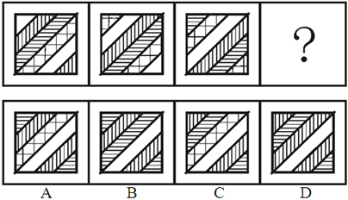
正确答案：C
第一步，观察特征。组成元素相同，每个图形都是由条状填充图和白色填充图构成，但每一幅图中填充图发生明显位置变化，考虑平移。
第二步，一条式，从左到右找规律。题干图形的条状填充的排列顺序不变，依次向右下角移动一格，而且相同的填充之间总是相隔3个与之不同的填充，依此规律，只有C项符合。
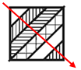
4 、 （单选题） 据报道，国际上有不少科学家声称，在新西兰周围发现了一块名为“西兰洲”的新大陆，它符合大洲认定标准的全部要求，是世界第八大洲，相信在不久的将来，各国的地理课本将会被改写。得出“各国的地理课本将会被改写”的结论必须基于的前提是：
A.各国地理课本会因为“大陆”“大洲”等相关知识内容变化而改写
B.认定大洲的标准具有权威性，并且在课本发行前不会改变
C.各国地理课本目前没有关于“世界第八大洲”的任何内容
D.各国地理课本本身都有关于“大陆”“大洲”等的内容
正确答案：A
第一步，确定题型。根据提问方式中的“前提”，确定为加强论证。
第二步，找论点和论据。
论点：在不久的将来，各国的地理课本将会被改写。
论据：有不少科学家声称，在新西兰周围发现了一块名为“西兰洲”的新大陆，它符合大洲认定标准的全部要求，是世界第八大洲。
第三步，辨析选项。
A项：建立联系。论据提到发现“西兰洲”，属于“大陆”“大洲”，而各国会因此类知识的改变改写地理课本，建立了论据和论点的联系，是结论必须的前提，具有加强作用。
B项：无关选项。该项说明了大洲认定标准具有权威性，且标准在课本发行前不会改变，但未表明认定标准与改写地理课本之间的关系，无法推出将来各国地理课本是否会被改写，论题不一致，排除。
C项：无关选项。现在的地理课本没有“世界第八大洲”的任何内容，无法决定将来是否会因新的发现而改写课本，论题不一致，排除。
D项：无关选项。现在的地理课本有什么内容，无法决定将来是否会因新的发现而改写课本，论题不一致，排除。
5 、 （单选题） 造血式扶贫:指政府部门或社会力量通过持续性地扶持农村产业发展，拓宽农产品销售及消费渠道等，帮助贫困地区、贫困人口增收脱贫的扶贫方式。下列属于造血式扶贫的是：
A.某县按照“东部林果、旅游，西部设施农业”的整体思路，一直坚持“产业+基地+车间”的产业发展模式，使农民年收入翻了一番，人均达到近万元
B.某县扶贫办组织了200多名山区农民，经过严格培训，输送到东南沿海城市工作。这些农民每月都按时寄钱回家，家里的日子越过越红火
C.县农科所资助某村贫困家庭100头种羊，多次对他们进行科学养羊技术培训，并安排技术人员进行“一对一”的专业指导
D.为了解决全村苹果严重滞销的问题，村里的几个年轻人共同开办了一个水果直销网店。不到半月时间，所有苹果就销售一空
正确答案：A
第一步，看提问方式，本题属于选是题。
第二步，找关键信息。①政府部门或社会力量；②持续性地扶持农村产业发展，拓宽农产品销售及消费渠道；③帮助贫困地区、贫困人口增收脱贫的扶贫方式。
第三步，辨析选项。
A项：某县一直坚持“产业+基地+车间”的产业发展模式，使农民年收入翻了一番，符合关键信息，符合定义；
B项：“经过严格培训，输送到东南沿海城市工作”不属于“持续性地扶持”，不符合关键信息②，不符合定义；
C项：“资助某村贫困家庭100头种羊”不属于“持续性地扶持”，不符合关键信息①②，不符合定义；
D项：“村里的几个年轻人共同开办”不属于“政府部门或社会力量”，不符合关键信息①，不符合定义。
6 、 （单选题） 据统计结果显示，在韩国由于“心理问题”接受心理咨询的大学生数量大幅增加。以延世大学咨询中心为例：2003年咨询案例为1364件，到了2006年达到3485件，增加了1.5倍。首尔大学的大学生活文化院咨询人数也是从2004年的191人，增加到2005年的285人、2006年的320人，呈逐年递增趋势。下列哪个成立，最能严重削弱“咨询案大幅上升的原因是大学生心理问题增多”的观点？
A.未来前途和就业方面的精神压力增大，承受精神痛苦的韩国大学生骤增
B.2004年以前韩国的大学生即便出现心理问题也基本不接受心理咨询
C.调查表明，最近几年，韩国某大学咨询中心的咨询案件反而呈下降趋势
D.从2005年开始韩国许多大学成立了心理咨询中心
正确答案：B
第一步，确定题型。根据提问方式中的“削弱”，确定为削弱论证。
第二步，找论点和论据。
论点：在韩国由于“心理问题”接受心理咨询的大学生数量大幅增加。
论据：延世大学咨询中心的咨询案例增多，首尔大学的大学生活文化院的咨询人数增多。
第三步，辨析选项。
A项：增加论据。因未来和就业方面承受精神痛苦的韩国大学生骤增，进一步说明了是出于“心理问题”，具有加强作用。
B项：增加反向论据。说明咨询案例大幅上升也可以是因为由于接受心理咨询的人多了，并不一定是由于大学生心理问题增多了，具有削弱作用。
C项：增加反向论据。“韩国某大学咨询中心的咨询案件反而呈下降趋势”出现反面例子，具有削弱作用。
D项：无关选项。“成立咨询中心”与论点“接受心理咨询的大学生数量大幅增加是因‘心理问题’”无关，论题不一致，排除。
第四步，强度比较。
B项说明并不一定是由于大学生心理问题增多了，削弱了论点“由于心理问题”，而C项某大学仅是个体，不具有代表性，不能对论点进行整体的削弱，削弱力度较弱，B项力度强于C项。
7 、 （单选题） 伪造货币罪，是指仿照国家货币的票面、颜色、形状，采用各种方法制作假币，冒充真币的行为。下列选项中，属于伪造货币罪的是：
A.胡某将100张100元的人民币揭层加工，变成200张100元的人民币，并多次用于购物
B.苏某在路边以850元的价格购买了假人民币5000元，并用于购物
C.王某为炫耀本人画技，精心绘制了一张逼真的百元人民币，将其带到办公室向他人展示
D.李某利用在印刷厂的亲戚关系印刷了大量缅币，并用其在边境上购得货物
正确答案：D
第一步，看提问方式，本题属于选是题。
第二步，找关键信息。①仿照国家货币的票面、颜色、形状；②采用各种方法制作假币；③冒充真币的行为。
第三步，辨析选项。
A项：对现有货币揭层加工，并非“制作假币”，不符合定义；
B项：购买假币，并非“制作假币”，不符合定义；
C项：绘制人民币向他人展示是为了炫耀画技，并非“冒充真币的行为”，不符合定义；
D项：印刷大量缅币，体现了“采用各种方法制作假币”，边境上购得货物体现了“冒充真币的行为”，符合定义。
8 、 （单选题） 从所给四个选项中，选择最合适的一个填入问号处，使之呈现一定规律性：
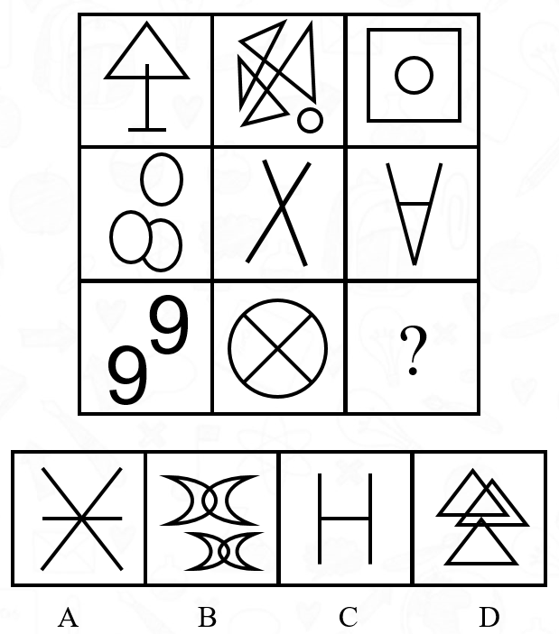
正确答案：B
第一步，观察特征。组成元素不同，优先考虑数量类或属性类。第三行图2为“田”字型变形，是常考的两笔画图形，考虑一笔画考点。
第二步，九宫格，横向规律较为常见，优先考虑。第一行均是2笔画图形，第二行同样均是2笔画图形，符合规律，第三行应用规律，只有B项符合。
9 、 （单选题） 中子∶辐射∶军事
A.货车∶交通∶运输
B.电解质∶物理∶化学
C.薄膜∶隔热∶大棚
D.干冰∶吸热∶消防
正确答案：D
第一步，确定题干逻辑关系。“中子”有“辐射”作用，二者属于功能对应关系，“中子”可以应用于“军事”领域，二者属于对应关系。
第二步，辨析选项。
A项：“货车”有“运输”作用，二者属于功能对应关系，“货车”可以应用于“交通”领域，二者属于对应关系，但词语顺序与题干不一致，排除；
B项：“物理”与“化学”是两门学科，二者属于并列关系，排除；
C项：“薄膜”有“隔热”作用，二者属于功能对应关系，但“薄膜”是“大棚”的原材料，二者属于原材料对应关系，排除；
D项：“干冰”有“吸热”作用，二者属于功能对应关系，“干冰”可以应用于“消防”领域，二者属于对应关系，与题干逻辑关系一致，符合。
10 、 （单选题） 赵、钱、孙、李四个人中既有大人也有小孩，给他们称体重时，赵、钱两人的体重几乎等于孙、李两人的体重；将钱、李对换一下。赵、李两人的体重明显大于孙、钱两人的体重，并且赵、孙两人的体重还小于钱的体重。根据题干信息，下面哪项是赵、钱、孙、李的体重的正确排序（由重至轻）？
A.李、钱、赵、孙
B.李、钱、孙、赵
C.钱、孙、李、赵
D.钱、赵、李、孙
正确答案：A
第一步，确定题型。题干有信息匹配特征，确定为分析推理。
第二步，分析条件，进行推理。
由题干信息可知：①赵+钱=孙+李；②赵+李>孙+钱；③赵+孙＜钱；
将条件①②相加，可得：2赵+钱+李＞2孙+钱+李，即④赵＞孙；
结合①④，可知：⑤李>钱；
结合③④，可知：钱>赵>孙
再结合⑤，可知：李>钱>赵>孙
11 、 （单选题） 从所给的四个选项中，选择最合适的一个填入，使之呈现一定的规律性：
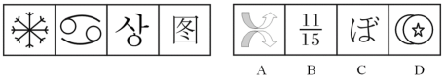
正确答案：B
第一步，观察特征。组成元素不同，优先考虑数量类或属性类。每个图形均由多种元素组成，考虑元素的个数和种类。第二步，一条式，从左到右找规律。题干图形元素的部分数依次为：1、2、3、4、？，呈等差数列，问号处应选择元素个数为5的图形，只有B项符合。
12 、 （单选题） 某所高中调查学生参加社团的情况，发现在象棋社社员中，只要是高二（3）班学生，则其一定也是校篮球队的队员。由此可以推出：
A.甲是象棋社社员，且甲是篮球队员，则甲是高二（3）班学生
B.乙是高二（3）班学生，且乙是篮球队员，则乙是象棋社社员
C.丙是象棋社社员，且丙不是篮球队员，则丙不是高二（3）班学生
D.丁不是象棋社社员，且丁也不是篮球队员，则丁不是高二（3）班学生
正确答案：C
第一步，确定题型。根据题干关联词“只要……则……”，确定为翻译推理。
第二步，翻译题干。①象棋社且高二（3）班→篮球队
第三步，进行推理。A项：“甲是篮球队队员”是对①的“肯后”，肯后推不出必然结论，无法得出甲一定是高二（3）班学生，排除；B项：“乙是篮球队员”是对①的“肯后”，肯后推不出必然结论，无法得出乙一定是象棋社社员，排除；C项：“丙不是篮球队员”是对①的“否后”，根据“否后必否前”，可得：¬（象棋社且高二（3）班），即：¬象棋社或¬高二（3）班；又已知“丙是象棋社社员”，根据“否定肯定式”可得：“¬高二（3）班”一定为真，即丙一定不是高二（3）班学生，可以推出；D项：“丁不是篮球队队员”是对①的否后，根据“否后必否前”，可得：¬（象棋社且高二（3）班），即：¬象棋社或¬高二（3）班；又已知“丁不是象棋社社员”，根据或关系“一真即真”，则“¬高二（3）班”可能为真也可能为假，不能确定，排除。
13 、 （单选题） 从所给的四个选项中，选择最合适的一个填入问号处，使之呈现一定的规律性：
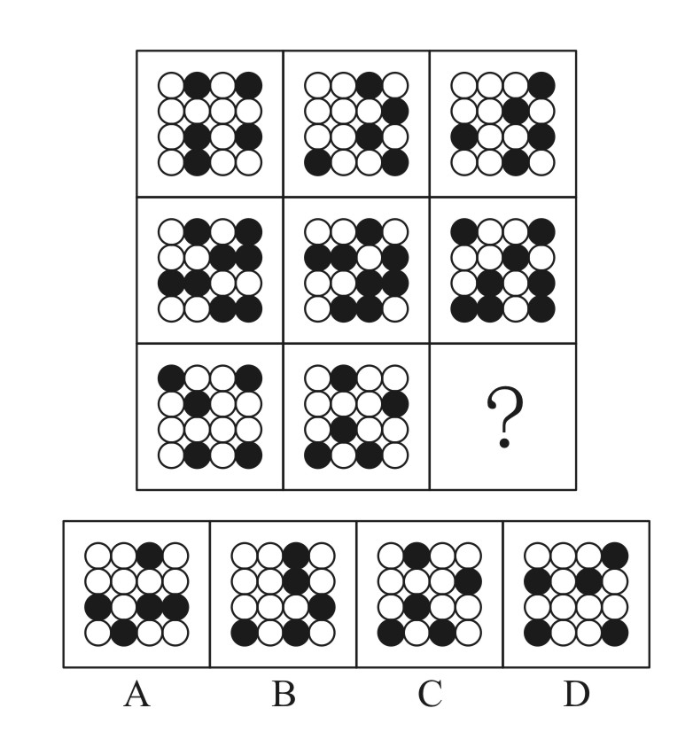
正确答案：A
第一步，观察特征。图形均由黑点与白圈组成，黑点位置变化明显，优先考虑动态位置。
第二步，九宫格，横向规律较为常见，优先考虑。十六宫格通常可以划分为外圈区域和中心田字格两部分。第一行，外部黑点沿着十六宫格的外圈区域顺时针依次移动1格，内部黑点沿着十六宫格中心处田字格逆时针依次移动1格；第二行经验证符合此规律；第三行应用此规律，只有A项符合。
14 、 （单选题） 相关研究发现，每天睡眠不足7小时的人普遍比睡眠时间更长的人胖。这是因为睡眠不足影响了新陈代谢功能，使刺激食欲的荷尔蒙增加，同时使产生饱胀感的荷尔蒙水平降低。由此不能推出：
A.胖人的食欲比体重正常的人好
B.睡眠状况影响新陈代谢
C.荷尔蒙水平影响食欲
D.胖人的荷尔蒙水平可能异于常人
正确答案：A
第一步，确定题型。依据题干特征和提问方式，确定为归纳推理选非题。
第二步，辨析选项。
A项：题干中并没有将胖人的食欲和体重正常人的食欲进行比较，无法推出；
B项：由“睡眠不足影响了新陈代谢功能”可知，睡眠状况影响新陈代谢，可以推出；
C项：由“睡眠不足使刺激食欲的荷尔蒙增加”可知，荷尔蒙水平影响食欲，可以推出；
D项：题干指出睡眠不足会影响荷尔蒙水平进而导致人胖，根据从弱原则，可以推出胖人的荷尔蒙水平有可能与常人不同，可以推出。
15 、 （单选题） 国家秘密：是指关系到国家的安全和利益，依照法定程序确定的，在一定时间内只限一定范围的人员知悉的事项。根据以上定义，下列陈述中不包含国家秘密的是：
A.王某在国家机关工作，一些文件关系到国家安全和利益
B.法院在审判时的法定程序
C.李某所在单位规定其在一定时间内不得与一定范围的人员接触
D.张某所在单位的业务内容中有一些是不允许公开的
正确答案：B
第一步，看提问方式，本题属于选非题。
第二步，找关键信息。①关系到国家的安全和利益；②在一定时间内只限一定范围的人员知悉的事项。
第三步，辨析选项。
A项：一些文件关系到国家安全和利益，是“只限一定范围的人员知悉的事项”，符合定义；
B项：审判时的法定程序面向公众公开，未涉及“国家的安全和利益”，不符合定义；
C项：李某单位规定其在一定时间内不得与一定范围的人员接触，是由于其工作可能涉及国家的安全和利益，且符合“一定时间内只限一定范围的人员知悉的事项”，符合定义；
D项：单位的业务不允许公开的可能涉及国家的安全和利益，且符合“在一定时间内只限一定范围的人员知悉的事项”，符合定义。
16 、 （单选题） 监督∶人大∶媒体
A.教育∶小学∶中学
B.融资∶借贷∶赞助
C.增收∶加薪∶优惠
D.惩罚∶死刑∶徒刑
正确答案：A
第一步，确定题干逻辑关系。“人大”与“媒体”都具有“监督”的功能，“人大”“媒体”与“监督”属于功能对应关系，且“人大”与“媒体”是“监督”的主体。
第二步，辨析选项。
A项：“中学”与“小学”都具有“教育”的功能，“中学”“小学”与“教育”属于功能对应关系，且“中学”与“小学”是“教育”的主体，与题干逻辑关系一致，符合；
B项：“借贷”是“融资”的方式，二者属于对应关系，“赞助”与“融资”无明显逻辑关系，排除；
C项：“加薪”是“增收”的一种方式，二者属于对应关系，“优惠”与“加薪”无明显逻辑关系，排除；
D项：“死刑”与“徒刑”都具有“惩罚”的功能，但二者不能作为“惩罚”的主体，排除。
17 、 （单选题） 从所给的四个选项中，选择最合适的一个填入问号处，使之呈现一定的规律性。
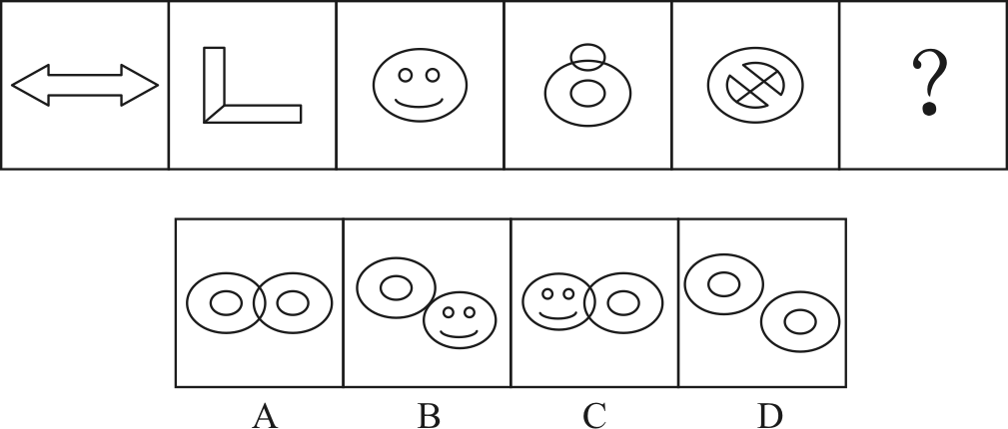
正确答案：C
第一步，观察特征。组成元素不同，优先考虑数量类或属性类。题干图形封闭区间较多，考虑数面。第二步，一条式，从左到右找规律。题干所给图形中封闭面的个数依次为1、2、3、4、5，呈等差规律，所以问号处的图形应包含6个封闭面，只有C项符合。
18、 （单选题） 峰终效应是指我们对一项事物的体验之后，所能记住的就只是在峰（高峰）与终（结尾）时的体验，而在过程中好与不好体验的比重、好与不好体验的时间长短，对记忆基本没有影响。根据上述定义，下列各项中不属于峰终效应的是：
A.这部小说构思奇巧，情节跌宕起伏，作者的写作手法也很细腻，可惜在小说结尾处的安排落入俗套，让人难免有虎头蛇尾的感觉
B.前苏联研制的米格-25喷气式战斗机的许多零部件虽然与美国设计的相比都很落后，但该种战斗机在升降、速度、应急反应等方面都是当时世界上第一流的
C.星光咖啡馆尽管总是排长队，价格昂贵，而且要长时间等待咖啡制作，但每天仍然吸引了大量的顾客，顾客们说吸引他们下次再去的是咖啡的味道
D.佳佳超市不设导购员，会让顾客觉得有些不方便，但是超市里物美价廉的商品，以及允许顾客随意试用商品的服务让这里总是顾客盈门
正确答案：A
第一步，看提问方式，本题属于选非题。
第二步，找关键信息。①只能记住在峰（高峰）与终（结尾）时的体验；②在过程中的体验对记忆基本没有影响。
第三步，辨析选项。
A项：有虎头蛇尾的感觉，是将体验的过程（构思奇巧，情节跌宕起伏）与结尾时的体验（俗套安排）相比较而得出的结论，并非“在过程中的体验对记忆基本没有影响”，不符合定义；
B项：转折后是重点，能记住的是战斗机在升降、速度、应急反应等好的方面，零部件落后对记忆基本没有影响，符合定义；
C项：能记住的是咖啡好的味道，排长队、价格昂贵对记忆基本没有影响，因此有大量顾客购买，符合定义；
D项：能记住的是物美价廉的商品和随意试用商品的服务，没有导购员带来的不便对记忆基本没有影响，因此顾客盈门，符合定义。

